В.Ф.КРЕМНЕВ

Веселые загадки
Искусные мастера  Плотины строят мастера  Без мастерка, без топора,  И вообще: без инструмента,  И без досок, гвоздей, цемента.  Возводят плотники плотины  Из бревнышек, сучков и глины.  В шубейках дорогих  Строители –  Простора водного  Любители.  Неугомонны и хитры  Создатели запруд – ...  (Бобры.) | Исполин  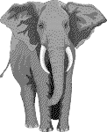  Кто он – подумай, детвора:  На вид огромен, как гора.  Ноги толсты невозможно.  Ступает ими осторожно.  Для защиты от врагов  Есть и парочка клыков.  Ствол баобаба великан  Поднимет, как подъемный кран.  Из жарких джунглей родом он.  Громада-чужестранец – ...  (Слон.)
Несменяемая тельняшка  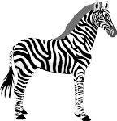  У лошадки рубашка –  матросская тельняшка.  Хотя на море не была  И сухопутною слыла.  (Зебра.) | Так кто же это?  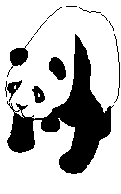  То ли мишка, то ль енот  Питаясь, век бамбук жует.  В его зарослях живет  Без хлопот и без забот.  (Панда.)
Спящая шуба  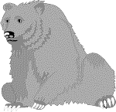  На дворе мороз трещит,  Под сугробом шуба спит  Беззаботно до весны  И о меде смотрит сны.  Стоит солнышку пригреть –  И пробудится …  (Медведь.) | Чемпион по прыжкам  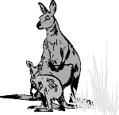  О себе вам расскажу:  С сумкою всю жизнь хожу.  Как продукты с рынка, в ней  Я ношу своих детей.  Доложу, ребята, вам:  Чемпионом по прыжкам  Я в Австралии слыву.  Верьте в давнюю молву.  У меня друзей неacмало:  Динго, утконос, коала.  Ценим мы простор, жару.  А зовусь я …

